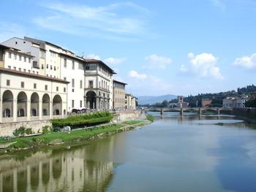
กับดัก

บางครั้งคนเราก็เหมือนสร้างกับดักไว้ผูกพันตนเอง…
ด้วยความมักง่าย ด้วยความโลภ ด้วยความหลง ที่เกิดจากตนเอง
ป่วยการที่จะมากลุ้มใจ
ป่วยการที่จะหลบหนีความจริง
เสมือนซื้อเวลาหลอกลวงตนเองไปวันๆ

ชีวิตต้องได้รับการรักษาเยียวยา อาจจะเจ็บปวด น่าหวั่นกลัว
แต่ทุกสิ่งย่อมพ่ายแพ้ต่อการหันหน้าเผชิญความจริงเท่านั้น.
….เพื่อได้จบปัญหา



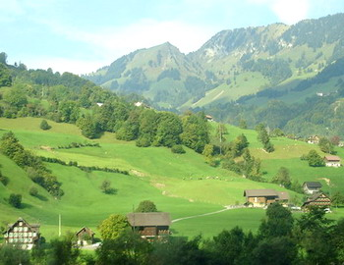
ยุทธวิธีสอนใจ
วิวัฒนาการทางโลกมีมาก
ถ้าเราเปลี่ยนแต่วัตถุ จะมีแต่ความหมดเปลือง
แต่ถ้าเราเปลี่ยนใจว่า อยู่เพื่อแก้ทุกข์ ไม่ได้อยู่เพื่อแก้อยาก
หาเพื่อแก้ทุกข์ ไม่ได้หาเพื่อแก้อยาก
เท่ากับว่า เราสามารถปลงใจได้
ในที่สุด เราสามารถปลงตกได้

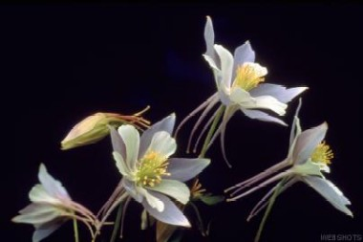
ดอกไม้งาม

ผู้คนมากมายเป็นล้าน ตื่นตัวกับการบริหารกาย
แต่เพียงหนึ่งในล้าน ตื่นตัวที่จะบริหารจิต และฟื้นฟูสติปัญญาให้สมบูรณ์
ถ้าไม่ดูแลใจ...ก็เหมือนมีหนอนไต่กินกลีบใบ
และชอนไชไปกินเกสรด้านใน
สวยแต่ร่างกาย...ก็ดูคล้ายดอกไม้ที่จัด
แต่ถ้าหมั่นฝึกปฏิบัติจิต...ก็จะถูกดัดสวยดังดอกไม้งาม

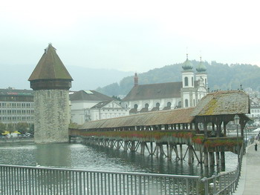

ความอับอาย ตลอดชีวิต
ความผิดพลาดเป็นของธรรมดา
สำหรับชีวิตของเรา ด้วยเพราะความไม่รู้นั่นเอง
จึงต้องเพียรหาความรู้ด้วยการเรียน การถาม การฟัง
การถาม..อาจจะนำมาซึ่งความอับอายชั่วขณะ
แต่การไม่ถาม.. และยังคงความไม่รู้อยู่นั้น เป็นความอับอาย ตลอดชีวิต !

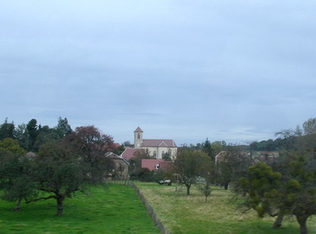

แล้วท่านล่ะ..คล้ายใคร?

ชีวิตเกิดมาแล้ว..ก็ต้องดับไป
จะมุ่งมั่นหรือท้อแท้ ที่สุดแล้ว..ก็ต้องจากไป
จะต่างกันก็ตรงเวลาที่เหลืออยู่
ความใฝ่ฝันอันเหนื่อยล้าข้างทาง
ทำให้คนบางคนละทิ้งเป้าหมาย

ขณะที่มีใครอีกคนรวบรวมพลังให้มีมากที่สุดอีกหน
เพื่อ.. แบกสัมภาระแห่งความใฝ่ฝันมุ่งหน้าออกเดินทางต่อไป
แล้วท่านล่ะมีชีวิตคล้ายใคร ?

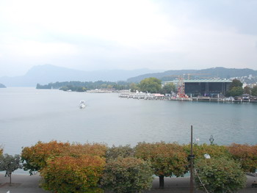

ที่สุดของชีวิต

ที่สุดของชีวิต คือ ความตาย
ย่อมเป็นความจริงที่ยิ่งใหญ่..
ที่ไม่มีชีวิตใดๆในโลกจะหยุดความตายได้เลย.
วันนี้..พรุ่งนี้..หรือในวันหน้า..
เราต้องเดินทางไปสู่วันนั้นคือ..
วันที่ต้องตายแน่นอน
เมื่อเป็นดังนี้...

จงเตรียมพร้อมเพื่อวันนั้นกันเถิด
ด้วยการดำรงชีวิตให้ดี
คิดดี - ทำดี
และอยู่ด้วยความไม่ประมาทนะคะ

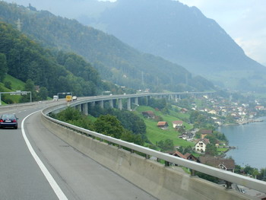
ข้อควรคำนึง
ท่านจะยืนอยู่กับที่หรือ?
ในเมื่อญาติมิตรของท่าน เดินผ่านท่านไปหลายคนแล้ว.
เมื่อไรท่านจะทิ้งซากศพของท่าน ไว้บนโลกเป็นครั้งสุดท้าย.
ความเกียจคร้านจะติดตามความยากจนไปจนทันในที่สุด
ทุกชาติที่ได้เกิดขึ้นมา..
ความโง่เขลาเบาปัญญาในปัญหาของชีวิต
ก็จะติดตามไปจนถึงหลุมฝังศพทุกๆชาติเหมือนกัน.

ผู้มีปัญญาจึงไม่ปล่อยเวลาให้ล่วงเลยไปแม้แต่น้อย
เขาจะเฝ้าถากถางหนทางเดินให้แก่ชีวิต
เพราะต่างทราบดีว่า ..ความโง่เขลามันไม่ยอมปล่อยเวลาของมันให้เสียไปเปล่าเลย.
แม้จะยังไม่ได้ไปไกลถึงไหน
ขอเพียงได้มายืนอยู่ที่ธรณีประตูของชีวิต ก็ดีถมไป ...
ถ้าเทียบกับชีวิตที่ต่างเดินวกวนเวียนว่ายไปในอารมณ์อันไร้สาระ..

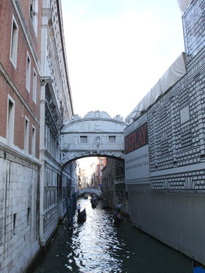

ยังไม่สาย
เราทุกคนมีโอกาสมากมายในชีวิต ที่จะเป็นคนมีเมตตาธรรม
ซึ่งเวลานั้นมีมากพอๆกับการเลือกใช้เวลาไปเพื่อการพิสูจน์ว่า...
ฉันนั้นเป็นฝ่ายถูกไม่ใช่ฝ่ายผิด
หากท่านมีโอกาสที่จะชี้ให้ใครต่อใครเห็นถึงข้อผิดพลาด
หรือข้อบกพร่องของเขา
หรือชี้แนะว่าเขานั้นๆไม่ควรจะทำเช่นนั้น
โอกาสเหล่านั้นล้วนสร้างแต่สิ่งที่ทำให้ผู้อื่นรู้สึกอึดอัดและไม่สบายใจ
พร้อมกับตัวของคุณเองก็ไม่สบายใจด้วย!
เวลาเป็นของมีค่าเกินกว่าที่จะใช้ไปเพื่อผลลัพธ์ที่ได้คือ
ไม่มีใครสบายใจเลยทั้งเขาและเรา
ยังไม่สายที่จะเลือกเป็นผู้เมตตาธรรม
หรือผู้คอยพิสูจน์ว่าตนเป็นฝ่ายถูก

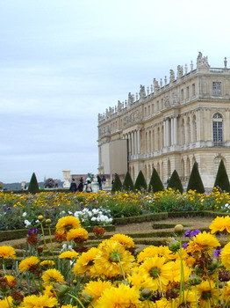

อยากบอกกับทุกๆท่าน
เชื่อไหมว่าคนที่ “ ให้ ” มากเท่าไร
จะยิ่งได้รับมากเท่านั้น

อาจไม่ได้รับผลตอบแทนเป็นเม็ดเงินเสียทุกอย่าง
แต่ผลรับนั้นตอบแทนมาในรูปของ..ความอิ่มใจ...
ซึ่งเงินมากแค่ไหนก็แลกไม่ได้จริงๆ
ความสุขมีจำนวนไม่จำกัด...
เพียงตั้งใจทำความดี

เพียงตั้งใจมอบสิ่งดีๆให้แก่เพื่อนมนุษย์
ตลอดจนสรรพสัตว์ต่างๆในโลกใบนี้เท่านั้น
ความสุขอีกหลายร้อยเท่าก็จะคืนมาที่เราแน่นอนค่ะ

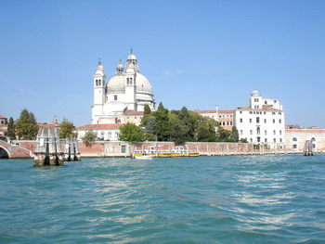
แด่ทุกคน..ชนทุกวัย

คนมีชีวิตอยู่ก็ต้องอดทนอดกลั้น
อีกความหมายหนึ่งของอดทน... คือดิ้นรนมีชีวิตอยู่
อดกลั้นทนทานโดยไม่หยุดยั้ง …คือดิ้นรนต่อสู้โดยไม่หยุดยั้ง
มิเช่นนั้นชีวิตของท่านจะไร้ความหมายโดยสิ้นเชิง
เนื่องเพราะความจริงของชีวิตเติบใหญ่มาจากความทุกข์ทรมาน

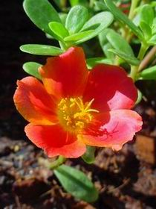
เพียงหนึ่งรอยยิ้มที่จริงใจ
เพื่อนร่วมทุกข์ที่รักทุกคน
ลืมหมดแล้วหรือว่า...
เราต่างก็เป็นผู้ร่วมเผชิญชะตากรรมกันมาอย่างแสนสาหัส

นานมากแล้วที่เราร้องไห้เหมือนๆกันเพราะทุกข์
นานมากแล้วที่เราพยายามดิ้นรนต่อสู้เพื่อหนีจากทุกข์
นานมากเกินไปแล้วที่เราต้องจมดิ่งอยู่ในห้วงแห่งวัฏฏะภัย

ไยเราจึงไม่คิดสามัคคีปองดอง
และช่วยกันประคับประคองกันและกัน
เพื่อหาทางออกไปจากความทุกข์เล่า
หยุดเถิดความโหดร้ายที่จะมอบให้แก่กันต่อไป

ท่ามกลางความร้อน.. แล้งแห้งผากของสังคม
เพียงหนึ่งรอยยิ้มที่จริงใจมีมอบแก่กัน
ก็เปรียบดังหยาดฝนหรือสายลมเย็น
ก่อให้เกิดความชุ่มชื่นขึ้นในจิตใจของกันและกันได้
เพียงเท่านี้ก็พอสำหรับชีวิตที่ยังต้องทุกข์อีกนานแสนนาน
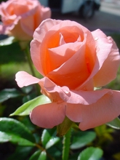

มาตรฐานชีวิต

มาตรฐานชีวิตของคนเรานั้นไม่เหมือนกันแน่นอน
เพราะบางคนอาจอยู่ที่ฐานะความเป็นอยู่
บางคนอาจอยู่ที่ตำแหน่งหน้าที่การงาน
แต่สำหรับมาตรฐานของจิตใจ
ไม่มีสิ่งใดมาเป็นเกณฑ์ตัดสินได้เลย..

อย่าฝังใจจำคำพูดผู้อื่นที่ทำให้เรารู้สึกไม่ดี
เราย่อมรู้ดีอยู่แก่ใจว่า เรานั้นเป็นอย่างไรต่างหาก!!!
จิตใจดีเสียอย่าง อย่างอื่นเรื่องเล็ก

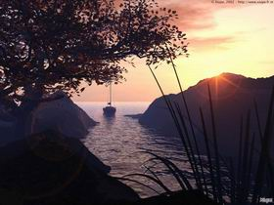

มืดมน

หากใจเรามืดบอด
แน่นอน ..ชีวิตทั้งชีวิตย่อมมืดมน
และถ้าใจมีอคติ..
ย่อมมองเห็นทุกสิ่งผิดเพี้ยนไปจากความเป็นจริง
ปรับปรุงจิตใจให้คลายทุกข์เถอะ
เพื่อหนทางข้างหน้าจะได้สดใส
..ด้วยการมองใหม่อย่างใจเป็นธรรม

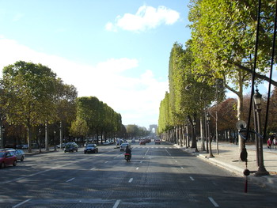
สัจจะแห่งชีวิต

มนุษย์เราเกิดมาพร้อมกับมือที่กำแน่น
เตรียมพร้อมที่จะบุกรุก และกอบโกย
แต่เวลาหมดลมหายใจลง
มือทั้งสองของเราก็จะแบออก...

บ่งบอกถึงสัจจะแห่งชีวิตว่า..
ไม่มีสิ่งใดที่เราต้องการแน่นอน
และไม่มีสิ่งใดที่เรานำไปได้เลย

ทั้งชีวิตที่หามาตลอด..เหนื่อยจนแทบขาดใจ
ร้องไห้โหยหาเพื่อได้มานั้น
ทุกอย่างถูกความตายเป็นผู้ยุติทั้งปวงไว้ในชาตินั้นๆ

ชีวิตของเรา

ชีวิตของเรา ..ถึงแม้จะมีจุดด้อยบางอย่าง และมีบางสิ่งไม่ทัดเทียมผู้อื่น
แต่ชีวิตนั้น ..ก็ยังเป็นของเรานั่นเอง
บ้านของเราแม้จะไม่ใหญ่โตสวยงามเท่าใด
แต่บ้านก็ยังเป็นบ้านของเรา
แต่กรรมเท่านั้นส่งผลครั้งใดยิ่งใหญ่เสมอสำหรับเรา
แม้จะรู้สึกว่า ..เราทำกรรมนั้นนิดหน่อยเท่านั้น!!!!



ขึ้นอยู่กับสิ่งใด?
ธรรมชาติ...ทำให้ร่างกายของคนเราเจริญเติบโตขึ้นเรื่อยๆ
แต่การรับผิดชอบจิตใจนั้น จะเจริญเติบโตขึ้นด้วยตัวของเราเอง

ดังนั้น ความสำเร็จหรือความล้มเหลวในชีวิต
ไม่ได้ขึ้นอยู่กับเงินทอง โชค หรือเครื่องลางของขลังใดๆ
แม้กระทั่งความช่วยเหลือจากคนอื่น
แต่อยู่ที่ว่า... คุณเป็นคนที่มีประสิทธิภาพมากน้อยเพียงใด
โดยเฉพาะความเป็นคนดี

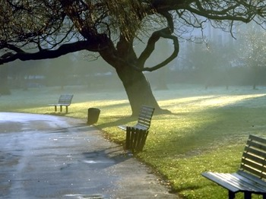

เราสุขขึ้นหรือเปล่า?
ลองตั้งคำถามตัวเถิด ว่าเราสุขขึ้นหรือเปล่า?
ในฐานะเราเป็นมนุษยชาติลองคิดดูสักนิดว่า...
เพราะวิทยาศาสตร์ และเทคโนโลยีจริงไหม?

ไม่ต้องออกไปแล้วนอกบ้าน.. ช้อปปิ้งที่บ้านท่องเว็บไซต์ก็ได้
แต่ขณะเดียวกัน ความโดดเดี่ยวและความเหงาก็มีมากขึ้น

ความห่างเหินมีมากกว่ายุคไหนๆในประวัติศาสตร์
ส่วนที่ขาดหายไปในชีวิตที่พึงมีอย่างนั้นหรือ คือความเจริญของโลก
สภาพชนที่หยุดการเกื้อกูลกันและกันสาบสูญลงไปทุกวัน
ไม่รู้สึกเลยหรือว่า..
นั่นเรากำลังหลงทางจากทางที่ควรดำเนิน
แล้วสันติสุขจะมีได้อย่างไร?…

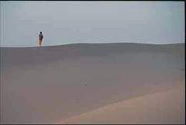

ความมุ่งมั่น
ที่ใดมีความมุ่งมั่น
ที่นั่นย่อมมีหนทางไป
คนที่จะประสบความสำเร็จ
เพราะรู้จักสร้างโอกาสให้กับตนเองเสมอ



เตรียมพร้อม
จงหวังในสิ่งที่ดีที่สุด
แต่เตรียมตัวให้พร้อม
ไว้รับสิ่งที่เลวที่สุดด้วย

มีคำกล่าวว่า…ชีวิตจะเป็นอย่างไรก็ช่าง...
แต่สำหรับผู้ที่มีความคิดดี ทัศนคติที่ดี
ย่อมได้รับสิ่งที่ดีจากความคิดนั้นด้วย

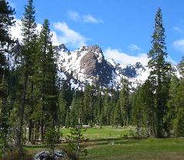

ส่วนใหญ่คนเรามักจะมีความคิดอยู่สองด้านคือ
ด้านบวก และด้านลบ
และก็มักจะคิดด้านลบเสมอ จนกลายเป็นคนที่ไม่มีความสุข
หากต้องการความสุขใจไร้เรื่องกลุ้ม
จะต้องปรับความคิดเสียใหม่
...เพื่อในวันพรุ่งนี้ที่ดีกว่า

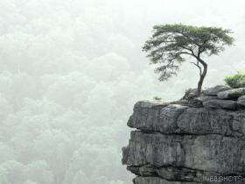
คิด
หากยังมองไม่เห็นตนเอง
ก็จงอย่าไปวิจารณ์ผู้อื่นเลย
เมื่อชีวิตท่านยังไม่มีจุดยืน
ย่อมมีความขมขื่นเคว้งคว้างเสมอ…
…คิดและทำสิ่งที่ดีให้ถูกทาง
เพื่อสร้างสรรค์ชีวิตที่ดีกว่า


จงนิ่ง
จงนิ่งเสียเถอะถ้าไม่จำเป็น
หรือพูดบางอย่างที่ดีกว่าการนิ่งนั้น
และบางครั้งก็ต้องพร้อมให้เขาเกลียด....เพื่อรักษาสัจจธรรมไว้

ใครคนนั้นจะรักเรามากแค่ไหน ก็ไม่เกินชาติหนึ่งๆ
แต่คุณงามความดีนั้นทำให้เราสามารถ รักตนเองได้อย่างถูกและยั่งยืน

